Семакова Л.В.,
педагог дополнительного образования,
МБОУ Гимназия № 25

РАБОТА С ДЕТЬМИ С РАС НА ЗАНЯТИЯХ ДОПОЛНИТЕЛЬНОГО ОБРАЗОВАНИЯ С ФИЗКУЛЬТУРНОЙ НАПРАВЛЕННОСТЬЮ ПО КАРТОЧКАМ PECS
Главной проблемой детей с особенными потребностями является то, что они не могут говорить и выразить свои потребности. Если родители еще как-то могут понять, чего хочет их ребенок, то при общении с незнакомыми людьми у детей с расстройством аутистического спектра возникают трудности – зачастую их не понимают, вследствие чего ребенок начинает нервничать, психовать, проявлять агрессию и т.д. Возникает вопрос: как же общаться с невербальным ребенком? Таким детям нужны специальный дидактический материал. В этом поможет использование системы альтернативной коммуникации с помощью карточек PECS. С их помощью ребенок может стать замечательным коммуникатором, даже если он молчит [6].
Главное предназначение карточек PECS – предоставить обучающемуся возможность попросить или выразить то, чего он желает, когда он не может этого сказать словами, часто используются при работе с детьми с РАС. Эти материалы помогут достичь успеха в развитии невербальных детей, становятся необходимым средством общения в их взрослой жизни [2].
Карточки PECS придуманы в 1985 году в рамках Делаверской программы по аутизму (DAP) Энди Бонди совместно со своей женой Лори Фрост разработал систему альтернативной коммуникации PECS для людей с различными коммуникативными трудностями. В основе методологии заложен принцип того, что мотив для коммуникации должен предшествовать наступлению речи. Начало программы – определить потенциальные стимулы для ребенка, то есть то, что он любит и желает [7].
Чтобы освоить PECS, потребуются базисные умения:
- отработать хороший зрительный контакт, слова, жестовые символы «да», «нет»;
- стабильный навык обучаемости;
- повторение действий «сделай как я».
Для первых упражнений лучше всего использовать изображения чего-то, любимого и родного. Это может быть игрушка, еда, хобби, мультики, сказочный персонаж. Эта картинка должна вызвать у ребенка желание заполучить то, чего нет в постоянном доступе.
Этапы обучения:
- Сначала ребенка необходимо научить брать картинку.
- На втором шаге обучают отдавать карточку.
- Третий этап включает в себя обучение тому, чтобы ребенок начал распознавать предметы, которые нарисованы на карточках. Ошибки, наступающие на этом шаге, заключены в неумении определить изображение.
- Затем ребенку нужно объяснить, как формировать предложения по типу «Я хочу игрушку (или что-то еще)», «Дай мне…».
- На пятом шаге учат отвечать на вопросы «Что ты хочешь?», «Что ты видишь?».
- Заключительный этап подразумевает обучение ребенка различать предметы на карточках, самостоятельно их называть и отвечать, когда его спрашивают.
Использование PECS позволяет достичь следующих результатов:
- Эта программа поможет за короткое время быстро наработать умения коммуникации.
- Метод способствует развитию у обучающегося инициативности, ее выражения, спонтанного произношения слов и фраз.
- Общение и контакт с окружающими людьми станут более доступными. Впоследствии можно помочь обобщить приобретенные вербальные средства коммуникации.
- Применение карточек Pecs не препятствует разговорной речи, а напротив – ускоряет ее появление и развитие.
Как мы уже поняли PECS это система коммуникации и развития речи. В данном случае используется набор картинок, необходимый для каждого ребенка в соответствии с планированием занятий по физкультурной деятельности (см. приложение 1).
PECS — ключ к успешной физкультурной деятельности для детей с РАС.

Литература:
1. Буракова, Е. К. Аутизм : пути преодоления проблемы / Е. К. Буракова, Н. В. Федосенко. – Текст : электронный // Сибирский вестник специального образования. – 2012. - № 2 (6). –С. 3. – URL: https://www.elibrary.ru/item.asp?id=17885348
2. Виноградова, А. А. Инклюзивное обучение и воспитание как условие для адаптации детей с аутизмом / А. А. Виноградова, М. А. Невзорова. – Текст : электронный // Наука и образование. – 2020. – Т. 3, № 3. – С. 194. - URL: https://www.elibrary.ru/item.asp?id=44276657
3. Диагностика аутизма : взаимодействие врачей и родителей в интересах ребенка / Л. М.Мухарямова, Ж. В. Савельева, К. К. Яхин [и др.]. – Текст : электронный // Психиатрия, психотерапия и клиническая психология. – 2020. – Т. 11, № 3. – С. 644-653. – URL:
https://elibrary.ru/item.asp?id=44144423
4. Епинатьева, О. С. Неизвестный аутизм / О. С. Епинатьева. – Текст : электронный //Бюллетень медицинских интернет-конференций. – 2019. – Т. 9, № 12. – С. 554-556. –URL:https://www.elibrary.ru/item.asp?id=42909345
5. Казарян, Э. Э. Аутизм – большой мир в маленьком человеке. Проблема диагностики аутизма в России / Э. Э. Казарян, Л. В. Лихобабина. – Текст : электронный // Актуальные вопросы современной медицины : материалы 71-й итоговой научной конференции молодых ученых студентов, Хабаровск, 14-17 апр. 2014 года. – Хабаровск, 2014. – С. 317-319. – URL:https://www.elibrary.ru/item.asp?id=22711994
6. Коротких, В. М. Проблемы аутизма в современном мире / В. М. Коротких, М. М. Магамедэминова, С. Р. Полякова. – Текст : электронный // Молодой ученый. – 2020. - № 7 (297). – С. 299-300. – URL: https://www.elibrary.ru/item.asp?id=42416506
7. Фрост Л., Бонди Э. Система альтернативной коммуникации с помощью карточек (PECS): руководство для педагогов. М.: Теревинф. – 2011. https://autism-frc.ru/autism/library/63

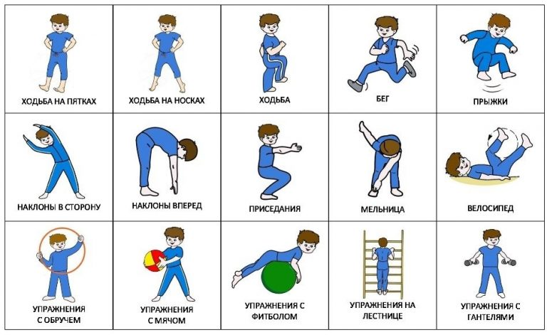
Приложение 1

